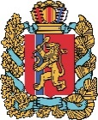  АГЕНТСТВО РАЗВИТИЯ  МАЛОГО И СРЕДНЕГО ПРЕДПРИНИМАТЕЛЬСТВА  КРАСНОЯРСКОГО КРАЯ | 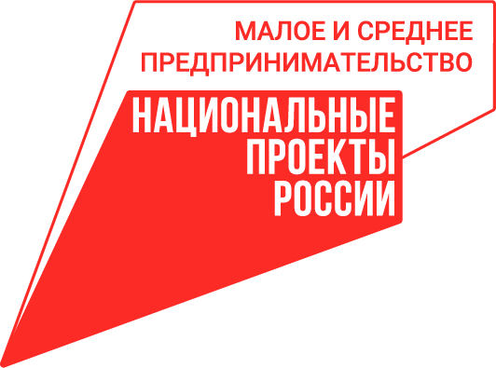

16.03.2023

Более 6,5 тысяч предпринимателей края воспользовались сервисами и продуктами Цифровой платформы МСП.РФ

За первый год работы Цифровой платформы МСП.РФ на ней зарегистрировались более 6,5 тысяч пользователей из Красноярского края. Это действующие предприниматели, самозанятые и те, кто только планирует начать своё дело.
В общей сложности они воспользовались сервисами, продуктами и различным контентом платформы свыше 52 тысяч раз. Самые популярные разделы – онлайн-проверка контрагентов и образовательные вебинары.
«Цифровая платформа» – один из федеральных проектов, составляющих нацпроект «Малое и среднее предпринимательство». Цель её создания – предоставить каждому предпринимателю в нашей стране возможность дистанционно получать необходимые ему меры поддержки и иметь доступ к специальным сервисам вне зависимости от места нахождения. Одна из приоритетных задач – сделать платформу не только проактивным помощником бизнеса, но и основным, эффективным механизмом обратной связи предпринимателей с государством», – подчеркнул Министр экономического развития РФ Максим Решетников.
Цифровая платформа для малого и среднего бизнеса разработана Корпорацией МСП совместно с Минэкономразвития России. Предпринимателям здесь доступны более 20 полезных онлайн-сервисов, более 350 федеральных и региональных мер поддержки.
«Запуску Цифровой платформы предшествовал большой этап работы, в ходе которого мы вместе с предпринимателями определили приоритетные услуги для цифровизации. В числе наиболее востребованных сервисов – «Региональные меры поддержки». Для его интеграции в МСП.РФ нам пришлось увязать платформу с более чем 30 региональными информационными системами для поддержки предпринимателей. Для остальных субъектов РФ были созданы личные кабинеты. Через них сотрудники органов власти и инфраструктуры поддержки размещают свои меры на Цифровой платформе, принимают и обрабатывают заявки предпринимателей», – отметил генеральный директор Корпорации МСП Александр Исаевич.
Отметим, что сервис «Региональные меры поддержки» начал пополняться услугами сети центров «Мой бизнес» Красноярского края осенью 2022 года. Все подробности по тел. 8-800-234-0-124.

Дополнительная информация для СМИ: +7 (391) 222-55-03, пресс-служба агентства развития малого и среднего предпринимательства Красноярского края.

